Рекомендации для педагогов:
«Подбор художественного слова
о питании».

Угрюмова Лариса Владимировна
Воспитатель МАДОУ ЦРР–д/с №111

Тюмень, 2015 г
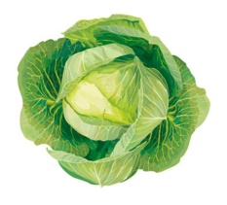
Загадки об овощах:
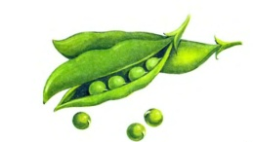
- Как надела сто рубах,
Захрустела на зубах. (Капуста)

- Голова на ножке, в голове горошки. (Горох)
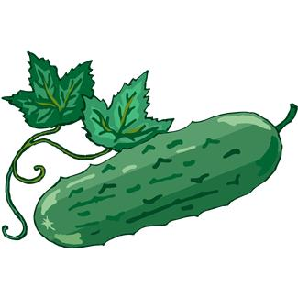
- Наши поросятки выросли на грядке,
К солнышку бочком, хвостики крючком.
Эти поросятки играют с нами в прятки. (Огурцы)
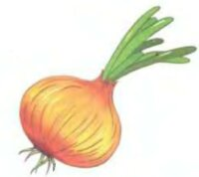
- Пришел барин с грядки, весь в заплатках,
кто ни взглянет, всяк заплачет. (Лук)
- За кудрявый хохолок
Лису из норки поволок.
На ощупь - очень гладкая,
На вкус - как сахар сладкая. (Морковь)

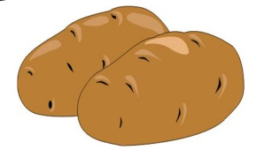
- Закопали в землю в мае
И сто дней не вынимали,
А копать под осень стали
Не одну нашли, а десять. (Картошка)
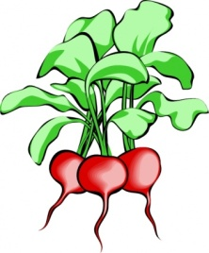
- Щеки розовые, нос белый,
В темноте сижу день целый.
А рубашка зелена,
Вся на солнышке она. (Редиска)

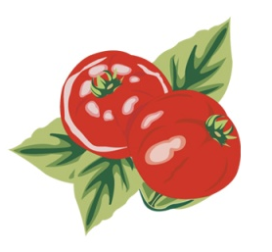
- Как на нашей грядке
Выросли загадки
Сочные да крупные,
Вот такие круглые.
Летом зеленеют,
К осени краснеют. (Помидоры)
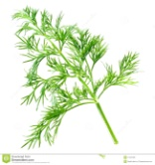
- Желтым зонтиком расцвел
Друг всех овощей: (Укроп)

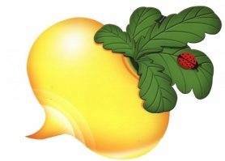
- Круглый бок, желтый бок,
Сидит в грядке колобок.
Врос в землю крепко.
Что же это? (Репка)

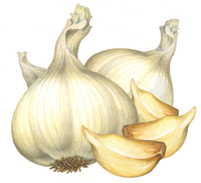
- Он кусает - но не пес.
Зубок есть. Но, где же рот?
Белый носит сюртучок.
Что это, скажи: (Чеснок)
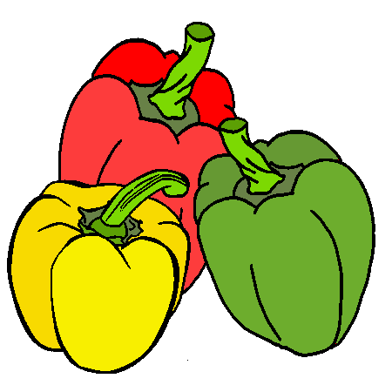
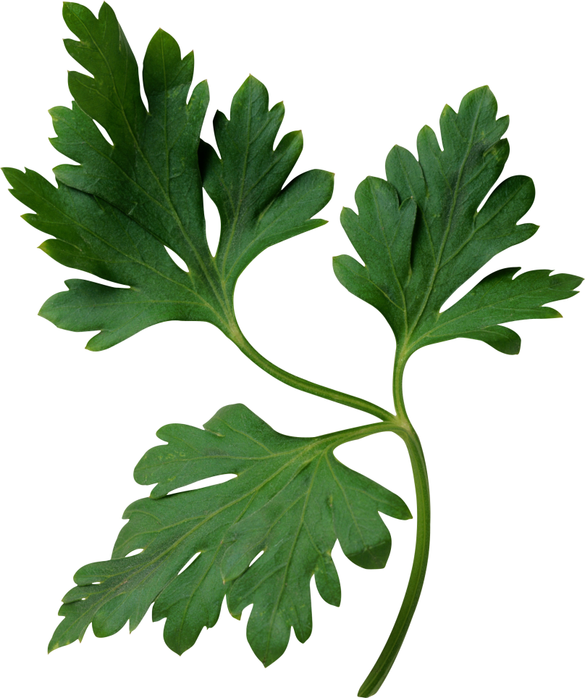
- Он бывает, дети, разный -
Желтый, травяной и красный.
То он жгучий, то он сладкий
Надо знать его повадки.
А на кухне - глава специй!
Угадали? Это: (Перец)

- Это вовсе не игрушка - Ароматная: (Петрушка)
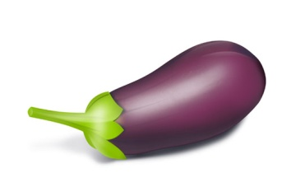
- Хоть чернил он не видал,
Фиолетовым вдруг стал,
И лоснится от похвал
Очень важный: (Баклажан)
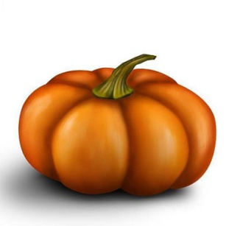
- В огороде - желтый мяч,
Только не бежит он вскачь,
Он как полная луна,
Вкусные в нем семена. (Тыква)

Загадки про фрукты и ягоды с ответами:
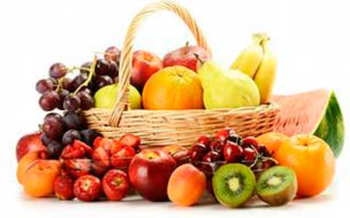
Груша, яблоко, банан.
Ананас из жарких стран.
Эти вкусные продукты
Вместе все зовутся…(Фрукты)

Золотист один бочок,
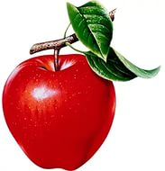
Красноват другой бочок.
Посередине, в сердцевине-
Притаился червячок.( Яблоко)

Круглое, румяное,
Я расту на ветке.
Любят меня взрослые,
Любят меня детки. (Яблоко)

Весит на ветке колобок,
Блестит его румяный бок. (Яблоко)

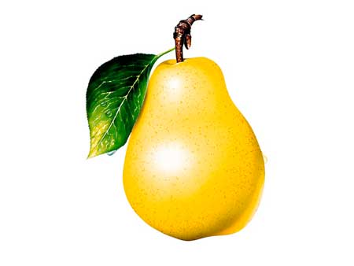
Фрукт похож на неваляшку.
Носит желтую рубашку.
Тишину в саду нарушив.
С дерева упала…(груша)

Все о ней боксеры знают,
С ней удар свой развивают.
Хоть она и неуклюжа,
Но на фрукт похожа… (груша)

Этот фрукт на вкус хорош,
И на лампочку похож. (Груша)

Летом в платьице зеленом.
А по осени-в лиловом.
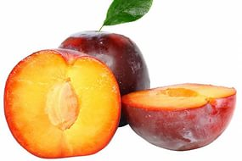
Ароматна и красива.
Узнаете? Это…(слива)

На ветвях они висели.
Как созрели, посинели.
Смотрят сверху вниз пугливо,
Ждут, когда сорвут их…(Сливы)

Синий мундир,
Желтая подкладка,
А в середине-сладко.( Слива)

На сучках висят шары,
Посинели от жары. (Сливы)

Прилетел к нему рой ос-
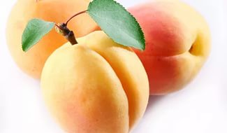
Сладок, мягок…(Абрикос)

Сверху шкурка золотая,
В центре косточка большая.
Что за фрукт?- Вот вам вопрос.
Это сладкий…( Абрикос)

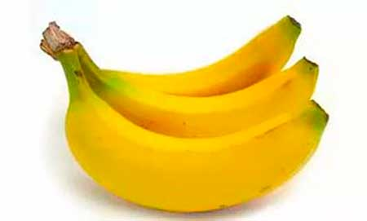
Знают этот фрукт детишки,
Любят есть его мартышки.
Родом он из жарких стран
В тропиках растет…(Банан)

Сладок он и толстокож,
И чуть-чуть на серп похож. (Банан)
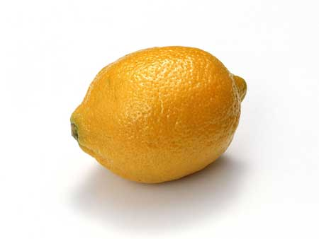
Желтый цитрусовый плод
В странах солнечных растет.
А на вкус кислейший он.
Как зовут его? (Лимон)

Этот фрукт в рубашке яркой
Любит, чтобы было жарко.
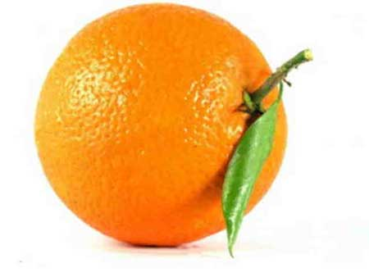
Не растет среди осин
Круглый, рыжий…(Апельсин)

С оранжевой кожей,
На мячик похожий,
Но в в центре не пусто,
А сочно и вкусно. (Апельсин)

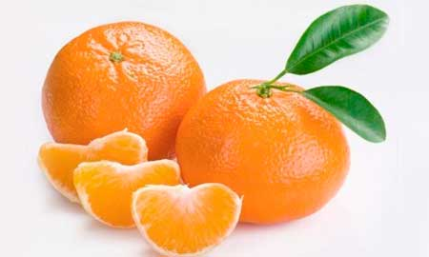
Он оранжевый и сочный,
Любит Новый год.
Посмотри под елку-точно,
Он в подарках ждет!
Этот рыжий господин
Вкусный, сладкий…(Мандарин)

Вкусны-оближешь пальчики,
Оранжевые мячики.
Но только в них я не играю
Я неизменно их съедаю. (Мандарины)
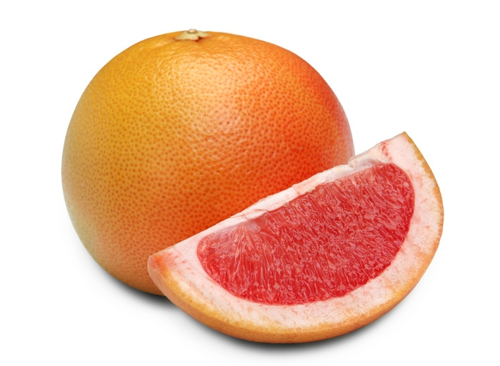
В желтоватой корочке
Розовые долечки.
Этот горько-кислый фрукт
Называется... (грейпфрут)
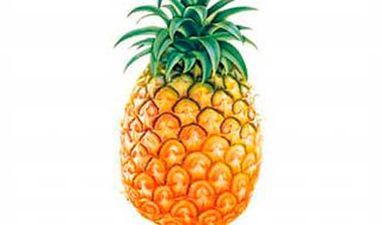
Жарким солнышком согрет.
В шкурку, как в броню одет.
Удивит собою нас
Толстокожий…(Ананас)

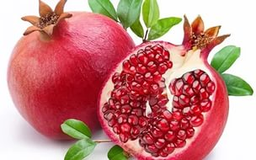
Надорвали край рубашки,
Вниз посыпались стекляшки.
не собрать их всех назад.
Что за плод такой?
(Гранат)

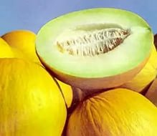
Круглобока, желтолица,
Может с солнышком сравниться.
А душистая какая.
Мякоть сладкая такая!
Мы поклонники отныне
Королевы поля…(Дыни)
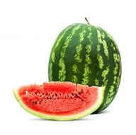
К нам приехали с бахчи
Полосатые мячи.(Арбузы)

Он большой,как мяч футбольный.
Если спелый, все довольны.
Так приятен он на вкус!
Что это за шар? (Арбуз)

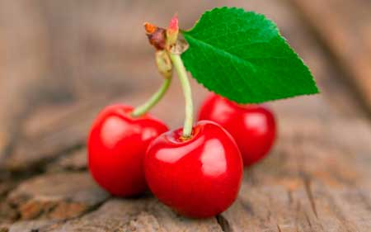
Мала, как мышь,
Красна как кровь,
Вкусна, как мед.(Вишня)

Долгоножка хвалится:
-Я ли не красавица?
А всего-то косточка,
Да красненькая кофточка. (Вишня)
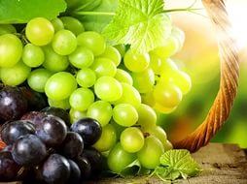
Он на юге вырастал,
В гроздь свои плоды собрал,
А суровою зимою
Придет изюмом к нам домой. (Виноград)

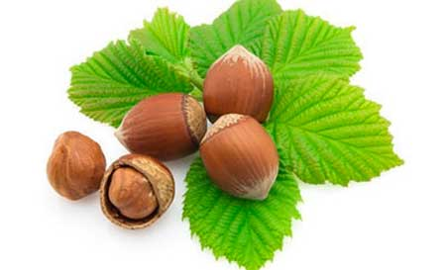
Мальчик крошка
В костяной одежке. (Орех)
Очень крепкий этот малый,
Зубу непослушный.
Расколи его сначала,
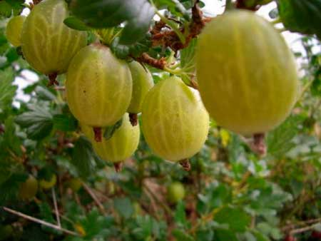
А потом и кушай! (Орех)

Низок, да колюч, сладок, не пахуч,
Ягоды сорвешь, всю руку обдерешь. (Крыжовник)
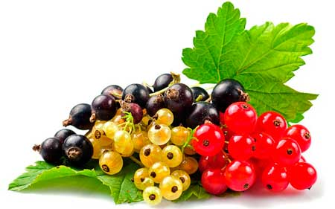
Черных ягод пышный куст,
Хороши они на вкус. (Смородина)

И красна, и кисла.
На болоте росла. (Клюква)
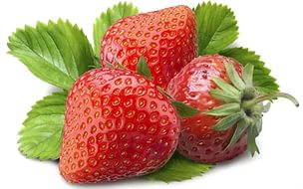
Много ягод в огороде,
Все красны, как на подбор.
Собирают все их быстро,
И кладут скорее в рот. (Клубника)

Я-капелька лета на тоненькой ножке.
Плетут для меня кузовки и лукошки.
Кто любит меня, тот и рад поклониться,
А имя дала мне родная землица.
(Земляника)

Растет в траве Аленка
В красной рубашонке.
Кто не пройдет.
Всяк поклон отдает. (Земляника)

Вот такие веселые и »вкусные» загадки про фрукты и ягоды. Отгадывайте вместе с вашими малышами.

Пословицы про овощи:
- Хвощ — деревенский овощ.
- Каждому овощу свое время.
- Капуста не пуста, сама летит во уста.
- Картошка — хлебу присошка.
- Репа продана, и воз накрыт.
- Лук с чесноком — родные братья.
- В пост редьки хвост
- Репой да брюквой не хвалятся.
- Не чванься, горох, перед бобами, будешь сам под ногами.
- Чеснок да редька, так и на животе крепко.
- Горох да репа — завидное дело: кто ни идет, урвет.
- Без поливки и капуста сохнет.
- Надоел, как горькая редька.
- Хрен да редька, лук да капуста — лихого не попустят.
- Репа брюху не крепа.
- Картофель — хлебу подспорье.
- Не смейся, горох, не лучше бобов: размокнешь, и сам лопнешь.
- Хрен редьки не слаще, уголь сажи не белей.
- Если испечь луковицу прежде, чем лук собран с огорода, то весь лук высохнет.
- Стручок гороху положить в сани жениху и невесте, и лошади с места не сдвинуть.
- Была и капуста, а стало пусто.
- У нашего дяди все редька: триха редька, ломтиха редька, редька с маслом да редечка с квасом.
- Этот горох не лучше грибов (бобов).
- Хрен да капуста чем не еда?
- Не всякому сказывай, что по деньге редька!
- Пошла свинья в огородники: на морковь, на репу, на белу капусту.
- Семьею и горох молотят.
- Смелому горох хлебать, а несмелому и щей не видать.
- Красен, как свекла, как кровь, как клюква, как маков цвет.

Пальчиковые игры:

Пальчиковая игра «Овощи»

В огороде много гряд.
Тут морковка и салат.
Огурцы тут и горох.
А картофель разве плох?
Наш зеленый огород
Нас прокормит круглый год.

Пальчиковая игра «Овощи»
У девочки Ариночки
Овощи в корзиночке.
(Сложить ладони «корзиночкой»)
Вот пузатый кабачок
Положила на бочок,
Перец и морковку
Уложила ловко.
Помидор и огурец.
(Сгибать пальчики, начиная с большого)
Вот Арина — молодец.
(Показать большой палец)

Пальчиковая гимнастика «Засолка капусты»
Мы капусту рубим, рубим.
Движения прямыми ладонями
Мы морковку трем, трем,
Потереть ладони друг о друга
Мы капусту солим, солим.
Сложить пальцы в щепотку.
Мы капусту жмем, жмем.
Сжимать и разжимать кулачки.
***
Будем мы варить компот,
Фруктов нужно много.
Левую ладошку держать “ковшиком” указательным
пальцем правой руки “мешают”
Будем яблоки крошить,
Грушу будем мы рубить.
Отожмем лимонный сок,
Слив положим и песок.
Варим, варим мы компот.
Угостим честной народ.
Имитируем движения по тексту

* * *
У Лариски –
Две редиски.
У Алешки –
Две картошки.
У Сережки – сорванца –
Два зеленых огурца.
А у Вовки –
Две морковки.
Да еще у Петьки
Две хвостатых редьки.
По очереди разгибают пальчики
из кулачка, начиная с большого,
на одной, а затем на другой руке.
* * *
Хозяйка однажды с базара пришла,
Хозяйка с базара домой принесла.
«Шагают» пальчиками по столу.
Картошку, капусту, морковку,
Горох, петрушку и свеклу. ОХ!
На каждое название загибают пальчик.
Вот овощи спор завели на столе –
Кто лучше, вкусней и нужней на земле.
Удары по столу кулачками и ладонями
Картошка, капуста, морковка,
Горох, петрушка и свекла. ОХ!
На каждое название загибают пальчик.
Хозяйка тем временем ножик взяла
И ножиком этим крошить начала
Стучат ребром ладони по столу.
Картошку, капусту, морковку,
Горох, петрушку и свеклу. ОХ!
На каждое название загибают пальчик.
Накрытые крышкой, в душном горшке
Кипели, кипели в крутом кипятке
Трем кулачками друг о друга.
Картошка, капуста, морковка,
Горох, петрушка и свекла. ОХ!
На каждое название загибают пальчик.
И суп овощной оказался не плох.

Пальчиковая гимнастика «Машина каша»
Маша каши наварила, | Указательным пальцем правой руки «мешать» в ладошке левой руки.
Маша кашей всех кормила.
Положила Маша кашу | Загибать пальцы на каждое название посуды.
Кошке – в чашку,
Жучке – в плошку,
А коту – в большую ложку,
В миску курицам, цыплятам
И в корытце поросятам,
Всю посуду заняла, | Разжать пальцы.
Всё до крошки раздала! | Сдуть воображаемые крошки с ладошки.
«Приходите к нам на чай!»
Из пшеничной из муки испекли мы | Ритмично «лепить» куличики.
Пироги, плюшки, пряники, печенье, | Загибать по одному пальцу, перечисляя то, что испекли из муки.
Кексы, торты, калачи,
Булки, бублики, баранки.
И достали из печи
Мы румяный каравай, | Соединить руки в кольцо.
Приходите к нам на чай! | Наклон вперёд и вниз с движением руки от груди.
Пальчиковая гимнастика «Молочные продукты»
Коровы на ферме дают молоко. | Показать рога.
Отвозят его на завод далеко. | Имитация кручения руля.
И делают творог, сметану и йогурт, | Загибать пальцы, перечисляя продукты.
И делают ряженку, масло, кефир,
И простоквашу, и брынзу, и сливки,
И вкусный, полезный, весь в дырочках сыр

***

На базар ходили мы,
Много груш там и хурмы,
Есть лимоны, апельсины,
Дыни, сливы, мандарины,
Но купили мы арбуз –
Это самый вкусный груз!
Соединение пальцев подушечками, начиная с мизинцев, по одной паре пальцев на каждую стихотворную строчку;
При этом ладони не соприкасаются.
-мизинцы
-безымянные
-средние
-указательные
-большие
-пальцы сжимаются в кулак, а большой отводится вверх

Полезные стишки про овощи, фрукты и витамины
Иногда ребенок отказывается кушать то или иное блюдо, и тога мама назидательным тоном увещевает – «Ешь, там много витаминов!». А что это за существа такие невидиме, эти витаминки?.. И почему они в еде живут?.. Детям дошкольного и младшего школьного возраста трудно обьяснить всю сложность устройства человеческого организма и процессов получения полезных веществ из пищи. Легче это сделать в игровой форме, используя стихи про овощи и фрукты, про пользу витаминов.

Овощи:
Я – морковка, рыжий хвостик.
Приходите чаще в гости.
Чтобы глазки заблестели,
Чтобы щечки заалели,
Ешь морковку, сок мой пей,
Будешь только здоровей!
Я – толстый красный помидор,
Люблю детишек давних пор.
Я – витаминов сундучок,
А ну-ка, откуси бочок!
Я – и свежий, и соленый.
Весь пупырчатый, зеленый.
Не забудь меня, дружок,
Запасай здоровье впрок.
(Огурец)
А я - сочная капуста,
Витаминами горжусь.
В голубцы, борщи, салаты
Я, конечно, пригожусь.
А какие вкусные
Щи мои капустные!
В черной шляпе - топ да топ -
По дорожке скачет боб.
Подкрутил усы горох: чем я плох? Совсем не плох.
Говорит ему фасоль:
- Ты, горох, у нас - король.
Мы, бобовые, гордимся,
Что для разных каш годимся,
Что плоды у нас в стручках,
Как в волшебных сундучках.
Но полезные белки
Мы не прячем под замки.
Те, кто с детства дружат с нами,
Те растут богатырями.

Фрукты и ягоды
Я - не птичка-невеличка.
Я – полезная клубничка.
Кто подружится со мной –
Не простудится зимой!
Я - крепкое, хрустящее,
Чудо настоящее.
Желтое и красное –
Кожица атласная.
Яблочко румяное
Детям всем желанное!
И ещё про яблоко:
Яблоко - чудесный фрукт
Я расту и там и тут
Полосатое, цветное
Свежее и наливное
Сок мой тоже всем полезен,
помогает от болезней.
Называют меня грушей.
Я скажу, а ты послушай:
Полюбите меня, дети!
Я полезней всех на свете.
А я дыня – желтый бок.
Кто тут, дети, занемог?
Вкусная, медовая, Прогоню хворобу я.
Круглый я и гладкий,
Большой, тяжелый, сладкий.
Мякоть моя красная –
Снадобье прекрасное.
(Арбуз)
Я - заморский гость, банан,
Переплыл я океан.
Меня солнце попросило
Передать свою вам силу.
Мы делили апельсин.
Много нас, а он один!
Эта долька для котят,
Эта долька для утят,
Эта долька для ежа,
Эта долька для стрижа.
А для волка кожура.
Он сердит на нас – беда!
Разбегайтесь кто куда!
У меня колючий бок,
На макушке – хохолок.
Замечательный на вкус,
Ананасом я зовусь.
P.S. Рассказывать желательно тогда, когда ребенок видит морковку, помидор, банан своими глазами. Можно разучивать с мамой на кухне или даче, рассматривая овощи и фрукты, описывая их форму, цвет и вкус. Стишки будут быстрее запоминаться, если у ребенка будет «живой пример».

Ещё один великолепный стих Ирмы Финк:
Овощи и фрукты
Всех размеров и цветов
Овощи и фрукты.
Хватит их на десять ртов,
Запасай продукты.
Фрукт чудесный – ананас,
И большой, к тому же.
Если скушать его враз,
То не нужен ужин.

Это зрения обман?
Синенький, пресиний -
Зреет толстый баклажан,
Он по форме длинный.
Гроздьями гордится сад,
Изогнулись ветки.
Как созреет виноград,
Приходите, детки!
И варенье, и компот
Из созревшей вишни,
Красный сок измазал рот -
Все вопросы лишни.
Ароматна и сладка
Желтенькая груша.
Съела три, теперь сыта
Маленькая Ксюша.
Зреет желудь на дубах -
Это корм для свинки.
Хруснет сочно на зубах
У свинюшки Динки.
Нос щекочет аромат
Ягоды клубники.
Согревают вешний сад
Солнечные блики.
Желтый, солнечный лимон,
Он полезен с чаем,
А без чая кислый он -
Мы про это знаем.
Дремлет под землёй морковь.
Что же ей там снится?
Пригрoзим, нахмурив бровь
- Покажись, девица!
Соком спелым налилась
Ягода малина,
К ней с лукошком пробралась
Славная девчина.
Огуречик, ,огурец,
Он лежит на грядке
Подмигнул мне удалец -
Будет все в порядке.
Не румяный колобок
Розовые щечки,
Это персик бочок -
Фрукт любимый дочки.
Что за дерево в цвету?
Фрукт, не фрукт, а диво!
Вам, детишки, подскажу -
Созревает слива.
Иностраночка хурма
К нам на блюдце ляжет,
До чего же хороша,
Но немножко вяжет.
Мы спечем большой пирог
с яблочной начинкой,
Яблочный в стакане сок
Сыты мы с Иринкой.
Стихи про витаминки

Небольшая сценка в стихах про витамины:
Витамин А
Помни истину простую -
Лучше видит только тот.
Кто жует морковь сырую
Или пьёт морковный сок.
Витамин В
Очень важно спозаранку
Есть за завтраком овсянку.
Черный хлеб полезен нам-
И не только по утрам.

Витамин С
От простуды и ангины
Помогают апельсины.
Ну, а лучше есть лимон,
Хоть и очень кислый он.
Витамин Д
Рыбий жир всего полезней!
Хоть противный - надо пить.
Он спасает от болезней.
Без болезней - лучше жить!
Ребенок:
Никогда не унываю
И улыбка на лице,
Потому что принимаю
Витамины. А В С
(Автор стихов Л.Зильберг).

Стихи про то, в каких продуктах какие витамины
Витамин «А»
Где же витамин «А» найти,
Чтобы видеть и расти?
И морковь, и абрикосы
Витамин в себе тот носят.
В фруктах, ягодах он есть.
Их нам всех не перечесть.
Витамин «В»
Свекла, яблоко, картофель,
Репа, тыква, помидор..
Витамины «В» имеют
И отдать нам их сумеют.
«В» - в наружной части злаков,
Хоть он там неодинаков.
Это вовсе не беда,
Группа «В» там есть всегда.
Витамин «С»
А вот «С» едим со щами,
И с плодами, овощами,
Он в капусте и в шпинате,
И в шиповнике, в томате,
Поищите на земле -
И в салате, в щавеле.
Лук, редиска, репа, брюква,
И укроп, петрушка, клюква,
И лимон, и апельсин
Ну, во всем мы «С» едим!
«С» – витамин в цветной капусте,
В укропе, свежих овощах;
Он снова в действие запустит
Уставших клеток бодрый ряд.
Думаю, от таких стишков-приговоров у ваших малышей быстренько появится аппетит. Растите здоровы!

Стихи о здоровом питании для детей:

***
Утром кашу съесть на завтрак,
Вкусно и полезно,
Это даже детворе,
В садике известно!
Если завтрак ты проспал,
Или пропустил,
Ты желудку своему,
Точно навредил!
Будешь целый день хандрить,
Плакать без причины,
И не вырастут из вас,
Сильные мужчины!
Нужно кушать всем в обед,
Чтоб не раскисать,
Избежишь ты многих бед,
Это должен знать!
Ну, а вечером всех ждет,
Сытный, вкусный ужин,
Потому что сытный ужин,
Всем детишкам нужен! © Игорь Загоруй

***
Расскажу я вам детишки,
Все о правильной еде,
Если кушать лишь конфеты,
Значит скоро быть беде!
Заболеют ваши зубки,
И животик заурчит,
И пропишет врач уколы,
Пропадет вновь аппетит!
А, не лучше кушать кашу,
Витаминов в ней не счесть,
Доктора такому блюду,
Выражают свою честь!
Кушать овощи и фрукты,
Нужно деткам каждый день,
Будут детки энергичны,
Не придет к детишкам лень!
Так что кушаем морковку,
В ней есть бета-каротин,
Он для зрения всем людям,
Так порой необходим!
Ешьте яблоки и груши,
Помидоры, огурцы,
Будут зубки ваши в норме,
Будут детки – молодцы! © Игорь Загоруй

***
Если хочешь быть здоровым,
Не хандрить и не болеть,
Все проблемы эти в жизни,
Можно с честью одолеть!
Вкусной, правильной едою,
Что энергию несет,
Она дарит нам здоровье,
Силу, бодрость придает!
Так давайте впредь ребята,
С такой пищею дружить,
И тогда проблемы в жизни,
Будет проще пережить! © Игорь Загоруй

***
Полезная еда залог здоровья,
Об этом знает каждый, стар и млад,
В еде здоровой море витаминов,
А, витамины это – просто клад!
Еду готовим с правильных продуктов,
Со свежих фруктов, свежих овощей,
Морковь, петрушка, яйца, сыр, сметана,
Печенка, тыква, рыба, сельдерей!
И это только часть еды полезной,
Питаться нужно правильно всегда,
Не забывать о качестве продуктов,
Здоровому питанию хвала. © Игорь Загоруй

***
Ненужно напихаться, чем попало,
Котлетой жирной и картошкой фри,
Все кока-колой это запивая,
И разрушая организм внутри!
Еда должна быть правильной, полезной,
С питанием здоровым, день за днем,
С здоровой пищей, что дана природой,
Намного дольше мы все проживем!
И этот стих пусть вам друзья напомнит,
Что правильно питаться нужно нам,
Здоровая еда она лекарство,
Поверьте моим искренним словам! © Игорь Загоруй

***
Сегодня славный день, вернее праздник,
Прижился этот день, давным-давно,
Он призывает правильно питаться,
Ведь кушать нам, природою дано!
Полезная еда – залог здоровья,
Порой грешим на сладости друзья,
Конфеты, шоколадки – это плохо,
Но обойтись без них, увы, нельзя!
Давайте то, что вредно мы заменим,
Здоровой пищей с фруктов, овощей,
Чтоб становится только здоровее,
Чтоб с каждым днем ставать, чу – чуть бодрей! © Игорь Загоруй

***
Попрошу минуточку внимания,
Этот праздник обойти нельзя,
Это день здорового питания,
С днем еды поздравлю вас друзья!
Исключите жирное, мучное,
Овощами скрасьте рацион,
Ешьте рыбу, птицу, пейте соки,
И здоровье будет как бетон!
Я напомню вам о фруктах наших,
Наедайтесь вдоволь в летний час,
Это кладезь витаминов для здоровья,
Это бодрости и радости запас! © Игорь Загоруй

***
Здоровое питание вот это классно,
Из свежих фруктов, свежих овощей,
Из рыб заморских, творожка, сметаны,
Рассольника, окрошки и борщей!
Вареники, пельмени и котлетки,
Тефтели, винегреты, оливье,
Вот это любят взрослые и детки,
В моей стране и на моей земле!
С днем этим вас сердечно поздравляю,
С здоровым днем еды мои друзья,
Без пищи вот такой нам будет сложно,
Прошу, не наедайся как свинья! © Игорь Загоруй

***
- Нет у Юли аппетита?
Только вижу, что она,
Безусловно, не больна.
А тебе скажу, девица,
Все едят и зверь, и птица,
От зайчат и до котят.
Все на свете есть хотят.
С хрустом конь жует овес,
Кость грызет дворовый пес.
Воробьи зерно клюют
Там, где только достают.
Утром завтракает слон –
Обожает фрукты он.
Бурый мишка лижет мед.
В норке завтракает крот.
Обезьяна есть банан.
Ищет желуди кабан.
Ловит мошку ловкий стриж.
Сыр и масло любит мышь.
Попрощался с Юлей врач –
Глеб Сергеевич Пугач,
И сказала громко Юля:
- Накорми меня, мамуля!

СТИХИ О ПОЛЕЗНЫХ ПРОДУКТАХ ОТ А ДО Я

А
Арбуз
Ах, арбуз!
Чудесный вкус!
И не на один укус,
Долька длинная такая,
Сладким соком залитая.
А растёт он не на ветке,
Тот арбуз, зелёный, крепкий.
На бахче арбуз растёт!
Всем тем слава и почёт,
Кто растит для нас арбузы,
Круглые, со сладким вкусом!
Абрикос
Абрикос как солнце летом,
Тоже золотого цвета.
Только косточка внутри,
Ты не съешь её, смотри!
Авокадо
Авокадо есть мы рады,
С ним мы делаем салат.
Авокадо – это вкусно!
Съесть его здесь каждый рад!

Б
Банан
Банан приехал к нам из Африки.
Там дни и ночи очень жаркие.
Живут ещё там обезьяны
И тоже любят те бананы.
Калия в банане много,
И в наш рот ему дорога!
Брокколи
Вам знакома брокколи?
Да, капуста это!
Она очень вкусная,
Зелёного цвета.
У неё соцветия
На деревца похожи.
Брокколи и нашу
Жизнь украсить сможет.

В
Вишня
Вишня – ягода, она
Так сладка и так красна,
Что украсит стол собой,
Ну, практически любой!

Г
Горошек
Горошек зелёный бывает,
И каждый из нас это знает:
С пюре из горошка зелёного цвета
Любая зима превращается в лето!
Груша
Груши изысканный плод
Сам прямо просится в рот!
Сладкая, вкусная груша!
Прямо как песня, послушай!
Грейпфрут
Грейпфрут – на апельсин похож,
Он тоже цитрусовый! Что ж,
В нём витамины, минералы,
И их там, знаете, не мало!
И полезен он, и вкусен!
Избавляет он от грусти,
Он как солнышко лучистый,
Яркий, желто-золотистый.

Д
Дыня
Дыня – тёплое лето
Летнего жёлтого цвета.
Она пахнет медовым лугом,
Хорошо ее съесть вместе с другом!

Е
Ежевика
Ежевика есть лесная,
Это ягода такая.
Она очень синяя,
Самая красивая!

Ж
Жимолость
Жимолость летит как птица,
Если с ветки сорвалась,
Соком спелым налилась.
Это ягода такая,
Синяя и небольшая.

З
Зеленый чай
Зелёный чай полезен, вкусен.
И когда бываешь грустен,
Чашку чая ты налей,
Улыбнись, повеселей!

И
Имбирь
Имбирь нас согревает,
Здоровье укрепляет,
Полезен чай имбирный –
Каждый это знает.
Огромное количество
Полезных в нём веществ,
Их нам, пожалуй, здесь
Все не перечесть.
Клетчатка, витамины,
Минералы в нём.
Тебе, имбирь, мы песню
Хвалебную поём!

Й
Йогурт
Полезные бактерии
В йогурте живут,
От болезней разных
Нас они спасут.
В йогурте есть кальций,
В йогурте белок.
Каждый день есть йогурт
Я бы точно мог!

К
Куриное мясо
Куриное мясо очень вкусно,
Особенно детям полезно оно!
Бульон при простуде нам помогает,
Как приготовить его – каждый знает.
Куриное мясо поможет расти.
С этим продуктом нам по пути!
Курага
Курага – сушёный абрикос.
Он созрел и к осени подрос,
И его сорвали, засушили,
Нам с тобой на полдник предложили!
Калия и магния в ней много,
К нам на стол прямая ей дорога!
Курага – частичка тёплых дней.
Подружись и ты сегодня с ней!

Л
Лосось
Рыба вкусная лосось,
Жить нельзя нам с нею врозь.
Ненасыщенных кислот
Есть в лососе много. Вот.
Их зовут омега – 3.
На лосося посмотри,
В нём ещё и витамины,
Пользы – полная картина!
Без витаминов В и Д
Людям не прожить нигде.
Есть лосося каждый день
Мне совсем-совсем не лень!

М
Мед
Мёд вкусен, мёд полезен,
Мёд – микроэлементы,
Есть витамины в мёде,
И ценим мы моменты,
Когда семьёй собравшись
Чай вкусный с мёдом пьём.
Приносит мёд уют
И радость в каждый дом!
Мёд и медведи любят,
И в ульи залезают,
Но с неудовольствием
Их пчёлы там встречают!
Малина
Яркие, сочные, сладкие
Ягоды у малины,
Кормят нас, лечат и радуют,
Дают нам здоровье и силы.
Малиновое варенье –
Один из символов детства.
Рецепт его мамы и бабушки
Передают по наследству.

Н
Нут
Нут – это горох такой.
Как обычный, но большой.
Его турецким называют.
О пользе нута люди знают:
Очень много в нём железа.
Нут и вкусный, и полезный.

О
Огурец
Малокалориен огурец,
И завоевал он множество сердец:
Он полезный – витамины в нём.
Огурец весной приходит в дом
И приносит свежесть с грядки нам,
Радуя детишек, пап и мам.

П
Персик
Персик – пушистый, румяный и вкусный,
В нём минералы разные есть.
Летний и сладкий вкус совершенный!
Разных достоинств в нём и не счесть!

Р
Редис
Розовый редис растёт на грядке,
Значит, в огороде всё в порядке:
Наступила тёплая весна,
И редис сажает вся страна!

С
Салат
Листья салата – это мечта.
Это и вкус, и вообще – красота!
Лёгкая, сочная, летняя сказка,
Семейному ужину просто подсказка –
Вкусный, полезный, красивый салат
Каждый из нас на столе видеть рад!

Т
Тунец
Тунец – такая рыба,
Не рыба – просто глыба!
Он в море обитает,
В пять метров вырастает!
А вкус имеет мяса!
Вот рыба – просто класс!

У
Укроп
Ёлочки укропа
Выросли в саду.
Укроп полезный, вкусный,
В еду его кладу!
Из древнего Египта
К нам завезли укроп.
Его мы сушим на зиму,
Готовим его впрок.

Ф
Финики
На финиковой пальме
Финики растут.
Сладкие и вкусные,
Их мы любим тут.
Их «ягодами жизни»
Люди называют,
Они нас тонизируют,
Усталость с нас снимают.
Полезней, чем конфеты,
Финики в сто крат!
Поесть вкуснейших фиников
Каждый будет рад!

Х
Хурма
Как огонёк горит хурма,
На солнце светится сама.
Оранжевым весёлым цветом
Хурма напоминает лето!

Ц
Цветная капуста
Цветная капуста –
Совсем не цветная,
Соцветьями просто она,
Вот такая.
Готовить капусту
Надо искусно,
Зато из неё пюре
Очень вкусное!

Ч
Чечевица
Чечевица похожа на мелкие денежки,
И в Италии, говорят,
Что богатыми стать и здоровыми,
В новогоднюю ночь
Чечевицу едят!

Ш
Шпинат
В листьях вкусного шпината.
Очень много есть железа.
Приготовим со сметаной –
Очень вкусно и полезно!
И мускатного ореха
Мы в шпинат чуть-чуть добавим,
Кулинарного успеха
Мы добьёмся! Вкусно сварим!

Щ
Щавель
Щавелевый суп весной –
Волшебная еда!
В нём много витамина С,
А вкусен он? О, да!

Ъ
Съедобные продукты
Все сЪедобные продукты –
Мясо, овощи и фрукты,
Молоко и зерновые,
Все полезные такие!
Мы едим продукт полезный,
Очень вкусный и чудесный.

Ы
Тыква
Золушке тЫква стала каретой,
Счастье она принесла.
Представьте, что тыква –
Ростом с карету!
Съесть бы её она бы смогла?
Тыква полезна не только в карете,
Вкусна сама тыква, знаете, дети?

Ь
Сельдерей
Мы худеем с селЬдереем,
С ним становимся стройнее!
Корень есть у сельдерея,
Стебли есть у сельдерея.
Поедим мы сельдерея!
Нету ничего вкуснее!

Э
Эскимо
Эскимо придумали
Почти сто лет назад!
Думаю, что эскимо
Поесть бы каждый рад!
Эскимо приносит
Нам радость, настроение,
Эскимо есть каждый день –
Вот это вот везение!

Ю
Брюссельская капуста
Маленькая-маленькая
БрЮссельская капуста,
Но несмотря на это,
Есть её нам вкусно.
Кочанчики её
Всего пять сантиметров,
Но много витаминов
И микроэлементов.
С одного куста
Почти сто кочанов
Снимают каждый год!
Неплохой улов!

Я
Яйцо
Яйца – вкусный, полезный продукт.
Едят их отдельно, в запеканки кладут.
В них витаминов – не перечесть,
И минералов много в них есть.
Полезны, вкусны! Почёт им и честь!

Марина Соболева
Сказка о здоровом питании
Жили старик да старуха. У них был деревянный дом, а рядом сад и огород. В саду росли яблони и груши, а на грядках выращивали старики овощи.
Однажды на летние каникулы приехали к ним из города внучка Машенька да внучок Никитушка. Обрадовались старик со старухой и стали готовить обед. И вот на столе уже стоят щи, каша, варёный картофель, овощной салат, тарелка с фруктами и крынка с молоком. Но Никитушка сказал, что он не будет есть, ни супы, ни салаты, а только колбасу, чипсы, конфеты и пить кока-колу.
Развели руками старик со старухой, да делать нечего. Пошёл дед в магазин и купил всё, что пожелал внук.
Ест внучок сардельки, да шоколадки и толстеет не по дням, а по часам. А Машенька стариков слушает, овощи да фрукты кушает.
Прошло время. Машенька подросла и окрепла. Здоровый румянец у неё на щеках. А Никитушка стал ленивым, толстым, неповоротливым, да ещё и желудок стал болеть. Тяжело ему стало бегать, да играть с сестрой. Мальчик только лежал, да телевизор смотрел.
Как-то раз приснился Никитушке необычный сон. Идёт он по дорожке, а впереди две двери. На одной из них табличка «здоровая пища», а на другой «вредная еда». Подошёл мальчик к первой двери и слышит за ней звонкий смех детей. Подошёл он ко второй двери, а за ней раздаются стоны и плач. Испугался Никитушка, развернулся и вошёл в первую дверь.
Мальчик увидел полянку, а на ней весёлых детей. Они играли в различные игры. Вокруг полянки росли необычные деревья и кусты. На одних висели хлебные булочки, на других варёные овощи, на третьих свежие овощи и фрукты. Даже были деревья с молочными и кефирными пакетиками. Испорченные продукты падали с деревьев на землю и большие жуки их куда-то уносили.
В этот момент, откуда ни возьмись, подошли к Никитушке Морковь и Капуста. Они улыбнулись мальчику, взяли его за руки и подвели к другим детям. Никитушка стал играть с ними, а потом они все вместе подбегали к деревьям, срывали и кушали полезные продукты.
Проснулся Никитушка и понял, что здоровое питание приносит пользу для организма человека. И решил тогда он, что будет кушать только полезные продукты.
РАССКАЗЫ И СКАЗКИ
О ПРАВИЛЬНОМ ПИТАНИИ
для детей дошкольного возраста (Н. Ю. Чуприна)
Весной на даче.
В начале мая, когда теплое весеннее солнышко уже немного пригрело землю, дедушка Вася со своим внуком Санькой отправился на дачу. Дом на даче хотя и старый, но очень теплый и уютный. В нем есть печка и камин. Саньке всегда нравилось вечерами сидеть у камина, и смотреть на огонь и слушать, как потрескивают поленья. А еще в доме есть чердак. Там хранятся разные вещи: старые игрушки, швейная машина, старинная масляная лампа. На дачном участке есть фруктовый сад, где растут яблони, сливы, груши и разные кустарники. А есть еще и огород. На нем дедушка вместе с бабушкой выращивают разные овощи. Дед Вася, как раз и взял Саньку с собой, чтобы вместе перекопать грядки и посеять разные семена.
С раннего утра принимались они за работу. Дедушка перекапывал и удобрял почву. Санька делал на грядках бороздки и проливал их водой. «Земля должна быть мягкой, как пух. Семена это любят,» - любил говорить дед.
Они посеяли семена моркови, свеклы, редиса, петрушки и укропа. Посадили томаты, огурцы, перцы, капусту, лук. «То-то будет урожай!» - радовался дед Вася.
- Дедуля, а урожай мы соберем только осенью? – поинтересовался Санька, когда они с дедом седели во дворе на лавочке.
- Нет. Зелень, огурцы, томаты, перец, лук мы будем собирать все лето. Будем из них делать витаминные салаты.
- Витаминные? Почему они так называются?
- Эти овощи летом мы едим свежими, а в них много витаминов А, В,С,Д, а если делаем из них салат, то, добавляем растительное масло с витамином Е. Вот и получается – витаминный салат.
- Здорово! Дедуля, а морковка, а капуста? – не успокаивался внук.
- Капуста созревает в разное время: ранняя – летом, поздняя – осенью. Капусту нужно обязательно кушать, так как в ней много полезных витаминов, а особенно много аскорбиновой кислоты. Морковь собирают в конце лета, но некоторые сорта созревают раньше и их едят в начале лета.
- Я люблю грызть морковку. Мама говорит, что это очень полезно для зубов. А еще, если будешь есть морковку или пить морковный сок, то вырастишь большим и сильным, - со знанием дела произнес Санька.
- Твоя мама совершенно права, - подтвердил дед. – А сейчас пойдем, н6ас ждет бабушка, она уже накрыла на стол.
Они пошли в дом. Там на столе уже дымилась вареная картошка, на тарелках лежали малосольные огурчики и хрустящая квашеная капуста, краснели томаты в собственном соку. Бабушка положила Саньке вареной картошки и посыпала ее свежей зеленью – петрушкой и укропом.
- Бабуля, а откуда ты взяла укроп и петрушку, ведь на огороде они еще не выросли? – удивился Санька.
- Я вырастила их на подоконнике, - ответила бабуля.
- Если честно, я не очень люблю укроп с петрушкой, - тихо произнес внук.
- Что ты, их надо обязательно кушать, потому что они возбуждают аппетит и улучшают пищеварение, - объяснил дед Вася.
Санька, бабушка и дедушка сидели за столом, кушали все, что приготовила бабуля и радовались, что все овощи с огорода.
И пускай они консервированные, пройдет совсем немного времени и на столе появиться свежие томаты, молодые огурчики, лук, морковка и зеленый горошек.

День рождения
- Совсем скоро придут гости. «Пора ставить на стол угощения», - сказала мама.
Санька побежал на кухню и стал помогать ставить на стол салаты, закуски, различные соки и хлеб. Но вот раздался долгожданный звонок.
- Ура! Это мои гости пришли! – закричал Санька и побежал открывать дверь.
На пороге стояли нарядно одетые друзья Саньки. Ребята прошли в квартиру и поздравили своего товарища с Днем рождения. Санька был счастлив! Еще бы, ведь Петя подарил ему гоночную машину с пультом управления, Игорек со своим братиком Юрой – видеокассету, о которой он мечтал, и конструктор, а соседская девочка Леночка подарила энциклопедию про самолеты. Санька поблагодарил всех за подарки и пригласил гостей за стол.
Ребята ели сначала салаты, потом суп, затем мясо с овощным гарниром. После этого в комнате погасили свет, и мама внесла очень красивый торт с шестью свечками. Санька загадал самое заветное желание и погасил свечки. Ребята кушали торт, пили чай и разговаривали.
- Вот было бы здорово кушать только торт вместо салатов и мяча! – мечтательно произнес Санька.
- Нет, Саша, - возразила мама. – Обед должен стоять из четырех блюд. Закуска и салаты подготавливают наш организм к процессу пищеварения. Суп и второе блюдо обеспечивают нас необходимым количеством питательных веществ. Соки, компоты или чай поддерживают нужное количество жидкости в нашем организме. А торт – это десерт. В нем очень много сахара, а сахар в таких количествах не всегда полезен для нас. Поэтому торты можно кушать, но понемногу и изредка.
После застолья ребята играли в разные интересные игры, а те, кто выиграл – получили разные призы. Все были довольны. День рождения удался на славу!

Интересный разговор
В один из жарких июльских дней Санька со своими друзьями Петей, Игорьком и Юрой играли во дворе в футбол. Игра была очень интересной! Если бы в воротах стоял Санька, то, конечно же, он не пропустил бы ни одного мяча. Но в ворота поставили Юру, младшего брата Игорька, который, иногда зазевавшись, пропускал мячи. Но все равно, матч получился замечательный!
Ребята набегались, устали и пошли к Саньке домой, чтобы попить воды. У всех пересохло во рту, мучила жажда.
- Сейчас откроем кран с холодной водой и напьемся! — мечтал Санька.
- Что ты, - возразил ему Петя. — разве ты не знаешь, что можно пить только кипяченую воду?
- А почему? — поинтересовался маленький Юра.
- В сырой воде очень много микробов. Если они попадут к тебе в организм, то ты заболеешь, - объяснил Юре старший брат Игорек.
Придя к Саше домой, ребята попили кипяченой воды и присели отдохнуть. В это время с работы пришла Сашина мама.
- Ребята, не хотите попить сок? — предложила мама.
- Нет, мы уже выпили по целому стакану воды, - дружно ответили друзья.
- А вы знаете, сколько жидкости надо человеку выпивать в день? — спросила мама.
- Нет.
- Целых два литра! Но это не только вода или соки. Во всех продуктах и блюдах есть жидкость. Но особенно много жидкости в овощах и фруктах, - разъяснила мама.
- Интересно, а без воды человек может жить? — задал вопрос Юра.
- Без воды человек может прожить всего несколько дней, а без пищи — несколько недель, - разъяснила Санькина мама.
- А я очень люблю клюквенный морс. Он утоляет жажду. А если у тебя температура, то морс снижает ее, - рассказал Петя.
- А я люблю пить соки, особенно яблочный и апельсиновый, - сказал Игорек.
- А я, например, очень-очень люблю молоко. Я могу пить его и утром, и днем, и вечером.
За разговором друзья отдохнули и снова пошли на улицу играть в волейбол. Все-таки замечательное это время года — лето!

Волшебный шоколад
День был ясный- ясный, а котенок Персик хмурый-хмурый. Он еще вчера потерялся и никак не мог найти дорогу домой. Персик ничего не ел со вчерашнего дня. В животе у него что-то урчало, переливалось и булькало. В это время к Персику подлетела Мудрая Сова. Еще высоко в небе она заметила, что маленький котенок как- то странно себя ведет.
- Что случилось с тобой, - спросила Сова, приземлившись на ветку старого сухого дерева.
- Тетушка Мудрая Сова, я потерялся, - жалобно промяукал котенок, — Вчера я заигрался с сухим листочком, который летел низко над землей и шуршал. Я убежал слишком далеко от моей мамы Кошки. Весь вечер и всю ночь я пытался найти дорогу домой, но ничего у меня не вышло.
- Не печалься, Котенок, - пожалела его Мудрая Сова. Я помогу тебе, Я буду лететь по небу, а ты будешь бежать по земле.
- Спасибо тебе, Сова! Но от голода у меня совсем нет сил. Как же я побегу за тобой? - захныкал Котенок.
Да, незадача! - согласилась Сова, покачав головой. Еды то поблизости нет.
Но тут она вспомнила, что у нее между перьями спрятан маленький кусочек темного шоколада. Сова протянула уставшему Котенку лакомства:
- На, съешь этот кусочек шоколада! Он поможет тебе утолить чувство голода и придаст тебе силы, что бы смог добраться до дома.
Котенок с большим удовольствием съел лакомство. Через некоторое время у него перестало урчать в животе, и котенок ощутил в себе силы бежать домой по дороге, которая укажет Мудрая Сова.
Совсем скоро Персик оказался в объятиях мамы. Он долго благодарил Сову за то, что та выручила его из беды.
- Знаешь, мама, Мудрая Сова угостила меня волшебным шоколадом. Благодаря ему я смог добраться до дома.
- Ух, ух, ух! Рассмеялась Сова. – Вовсе это не волшебный шоколад, а самый обыкновенный. Просто шоколад очень быстро усваивается организмом, утоляет чувство голода и придает силы. Если бы у меня с собой были орехи, мед или мороженое, то они помогли бы тебе так же, как шоколад.
Еще долго кружила в небе Мудрая Сова, еще долго слушала она счастливое мурлыканье Мамы Кошки и Персика.

Поросеночек Пончик.
Шел как-то утром поросенок Пончик через лесную опушку. Увидел он пенек, сел на него и начал зевать. Недалеко стояло раскидистое дерево с большим дуплом. В этом дупле жила Мудрая Сова. Увидела она зевающего поросенка и говорит:
- Пончик, что это ты зеваешь? Ты что, ночью не спал?
- Как не спать, спал. Да вот только плохо: всю ночь крутился, вертелся, сны плохие видел.
- Так, все ясно, - ответила сова.
- Что тебе ясно, - не понял Персик.
- А то, что наверняка вчера перед сном ты очень и даже очень плотно поужинал. Верно?
- Верно, - сознался Пончик. – Я съел много, много овощей, желудей, конфет. А еще я съел тортик, но он был совсем маленький.
- А знаешь ли ты, дорогой мой поросенок, что ужин – это последняя еда перед сном. Он должен быть легким. Организм должен ночью отдыхать. А твой желудок вместо этого переваривает пищу. Запомни, Пончик, на ужин надо есть только легкую пищу.
- А легкая – это какая? – поинтересовался поросенок.
- Это запеканки, творог, простокваша, омлет, кефир, фрукты.
- Теперь мне все понятно. Спасибо тебе, Мудрая Сова! Поросенок собрался идти дальше, но сова остановила его.
- Чуть не забыла, Пончик! Запомни еще одно правило: ужинать надо за два часа до сна. Ты запомнил?
- Да! Еще раз спасибо тебе и до свидания!
Поросенок отправился дальше в лес, раздумывая над словами совы.

Молоко, Йогурт и Кефир.
В молочном магазине на соседних полках стояли разные продукты: молоко, кефир, простокваша, творог, йогурт, ряженка, сметана. Люди с большим удовольствием покупали эти молочные продукты, складывали их в пакеты, приносили домой и ставили в холодильник. А в холодильник их ставили потому, что они страсть как не любили тепло и жару. Им от тёплого воздуха плохо становилось, и они скисали. А в холоде им было хорошо, даже очень хорошо.
Однажды попали в один холодильник Молоко, Кефир и Йогурт. Стоят себе в холодильнике, охлаждаются.
Вдруг Молоко зашевелилось, засуетилось и заговорило:
- Ну — ка, Кефир и Йогурт, подвиньтесь! Не годится стоять мне, Королю всех молочных продуктов, в тесноте. Мне простор нужен.
- Что это ты молоко загордилось? Объясни - ка нам! — попросил Кефир.
- А что объяснять - то! Мало того, что в мой состав входит сто разных веществ, необходимых каждому человеку, так я еще легко усваиваюсь организмом.
- Подумаешь, легко усваивается! - возразил Йогурт. — Я тоже очень легко усваиваюсь. Зато во мне живут особые бактерии, которые, попадая в организм человека, борются с возбудителями всяких заболеваний! Вот!
- Ты что, Йогурт, думаешь один такой борец с возбудителями? Я тоже очень полезный и лечебный продукт питания. Меня дети очень любят! - не успокаивался Кефир.
- А я бываю и вишневый, и черничный, и абрикосовый. Меня можно пить, а можно ложкой есть! — гордо произнес Йогурт. Долго спорили Йогурт с Кефиром. Но тут снова вмешалось
Молоко:
- Как бы там ни было, все равно, я, молоко, являюсь основой и для тебя, йогурт, и для тебя, кефир, и для ряженки, и для творога. Даже масло сливочное получается при сбивании сметаны, а сметана получается из молока.
- Да, тут уж не поспоришь! действительно ты, молоко — Король всех молочных продуктов, - сказали Йогурт и Кефир.
Выслушав все это, Молоко подобрело и сказало:
- Ладно, брат Йогурт и брат Кефир, а вы мне теперь действительно, как братья, давайте рядом стоять на одной полке. Не надо нам ссориться!
Так и стояли они рядом: Молоко, Йогурт и Кефир, пока не пришла хозяйка и не вынула их из холодильника.

Две мышки
Случилось это в полдень, когда все лесные звери спрятались от жары: кто в холодную норку забрался, кто в кустарнике густом схоронился. А двух мышек-подружек жара застала как раз в то время, когда они бежали через деревенский огород. Спрятались они под огуречным листом, отдышались и стали оглядываться: пить хочется, есть хочется. Смотрят, висит молодой огурчик, зеленый с пупырышками. Стали мышки его грызть. Огурчик хрустит, а мышки радуются.
- Какой замечательный огурчик! – сказала первая Мышь.
- Да, - подтвердила вторая, - наелись и жажду утолили. В огурце много жидкости.
- А я вообще все овощи люблю: и капусту, и картошку, а особенно морковку, потому что она сладкая, вкусная и полезная. Мне мама рассказывала, что если будешь есть морковь и пить морковный сок, то быстрее вырастишь и будешь сильным и здоровым.
- Я тоже люблю все овощи, - согласилась вторая Мышь. – Вот только не нравятся мне лук и чеснок. Посмотри вон на те грядки. Мой нос даже отсюда чувствует, что они там растут.
- Да, эти овощи имеют необычный запах. Но зато они очень полезные. В них содержится так много полезных, я даже сказала бы лечебных веществ. Если ты будешь каждый день по чуть-чуть есть чеснок или лук, то никогда не будешь болеть.
- А если это случится, то тебе снова помогут эти овощи. Их надо мелко порезать и подышать испарениями, которые идут от них. Через нос к тебе в организм попадут вещества, которые помогут излечиться от насморка. А если ты поешь чеснок или лук, то вредные микробы погибнут и болезнь отступит, - объяснила первая Мышка второй.
- Здорово! «Теперь я буду кушать лук и чеснок, чтобы на болеть», - сказала вторая Мышка.
Солнце уже перестало так припекать и наши подружки, отдохнувшие и довольные, отправились дальше в путь.

Спорщицы
Однажды стоящая на столе сахарница услышала странные звуки, доносившиеся с плиты, на которой стояли кастрюли:
- Пьих -пых! — говорила одна кастрюля.
- Пых-пых-пых, - отвечала ей другая.
Сахарница прислушалась. И вот что она услышала:
- Я самая вкусная и полезная каша, - пропыхтела гречневая каша.
- Нет, нет! Самая вкусная и полезная я, - возражала ей овсяная каша.
- Меня можно варить на воде и на молоке. А если добавить сахар, то я стану еще вкуснее, - не успокаивалась гречневая.
- Подумаешь, - отвечала овсяная каша. — Зато если в меня добавить не только сахар, но и варенье или изюм, то я стану еще более полезной и вкусной!
- Зато я наиболее полезная каша, - не успокаивалась гречка. — Во мне больше всего полезных веществ, нужных для здоровья каждого человека.
- Во мне тоже есть полезные вещества и много витаминов, которые помогают детям расти здоровыми и сильными, - отвечала овсяная каша.
- А если в меня добавить сливочное масло, то я становлюсь во много раз вкуснее!
- Ну и что! Я тоже становлюсь от масла вкуснее. Зато у меня два имени: Овсяная и Геркулесовая, - хвасталась Овсянка.
Этот спор продолжался бы еще долго, если бы не вмешался Чайник — всей посуды начальник.
- Я так скажу, - произнес Чайник, - любая каша — это полезная еда, которая поможет стать человеку здоровым и сильным. В кашах много витаминов и разных веществ, которые необходимы всем людям, а особенно детям. Если в кашу добавить ягоды, варенье, изюм или орешки, то она станет еще вкуснее и полезнее. На свете существует много разных каш: рисовая, перловая...
- Манная и кукурузная, - подхватила Сахарница.
- Верно, верно! Все они являются полезными продуктами, - сказал Чайник.
Каши успокоились и перестали спорить. Вскоре пришла хозяйка и выключила под кастрюлями огонь.

Кошка в гостях у Свиньи
Однажды пригласила Свинья свою соседку Кошку на обед. Накрыла она стол, красивую скатерть постелила, еды всякой поставила: тут и мороженое, тут и пирожное, и конфеты всякие: «Марсы» со «Сникерсами», чипсы и газировка «Кока-кола». Сидит Свинья за столом, Кошку поджидает.
Пришла Кошка, поздоровалась, посмотрела на стол и говорит:
- Дорогая Свинья! Ты собираешься все это кушать?
- Да, хрю-хрю. А что? – не поняла Свинья.
- Как что? – удивилась Кошка. – Ведь это вредные для организма продукты. Если ты будешь их кушать, то у тебя будет болеть живот. Мало того, у тебя разболятся зубы и тебе их придется лечить. Может быть даже их придется вырывать. А еще твое тело может покрыться прыщами. Такое очень часто случается у тех, кто много и часто ест конфеты.
- А что же делать? – спросила испуганная Свинья. – Мы останемся голодными, а эти продукты испортятся. Я не хочу их выбрасывать.
- Не переживай, Свинья! Эти продукты убери в холодильник. Там они могут долго храниться. Ты будешь их кушать лишь иногда и по чуть-чуть. А сейчас я принесу тебе то, что можно и нужно кушать.
Кошка побежала к себе домой и через некоторое время вернулась с корзиной. Из нее выложила для Свиньи морковь, капусту, свеклу, яблоки, груши, а для себя молоко, сметану и творог.
- Вот, Свинья, угощайся!
Свинья съела овощи с большим удовольствием.
- Спасибо тебе, Кошка! Очень вкусно, а самое главное полезно! Я теперь всегда буду выбирать для себя самые полезные продукты. А конфеты, мороженое и пирожное буду кушать лишь иногда.
А вы, дети, какие еще полезные продукты знаете?

Лимончик
За горами, за лесами, далеко-далеко от наших мест есть фруктовый город. В нем живут только фрукты: сочные яблоки и груши, нежные бархатистые персики и абрикосы, ярко-желтые бананы и лимоны, круглые апельсины, грейпфрукты, мандарины. Все фрукты дружат между собой, помогают друг другу. Но иногда случаются неприятности.
Однажды маленький Лимончик шел по улице и напевал веселую песенку.
У него было прекрасное настроение. Было раннее летнее утро, щебетали птички, на небе сияло яркое теплое солнышко. Вдруг навстречу Лимончику выкатились два приятеля – Мандарин и Апельсин.
- Ха-ха-ха! – засмеялись они. – Посмотри, кто идет! Кислый Лимончик, бр-р-р! Невкусный! Некрасивый!
Услышав это, Лимончик очень расстроился. Он расплакался и побежал к маме.
- Не обижайся на них, сынок, - сказала мама. – Они не правы. Ты у меня очень красивый. Желтенький, похож на солнышко. Сочный, очень полезный. В тебе много витаминов. А то, что ты кислый – не беда! Если лимонную дольку посыпать сахаром, она становится кисло-сладкой.
Лимончик немного успокоился. Настроение у него улучшилось.
- Ты должен простить Апельсинчика и Мандаринчика, - посоветовала мама, - ведь они твои родственники. Все мы относимся к одной семье – семье цитрусовых. Все мы сочные, вкусные и очень полезные. В нас много витаминов и других веществ, необходимых для здоровья. Нам нельзя ссориться!
Лимончик, выслушав свою маму, побежал на улицу. Он встретил Апельсинчика и Мандаринчика и объяснил им, почему им нельзя ссориться. После этого друзья побежали играть в футбол и больше никогда не ссорились.

Маша и фруктовый сад
Жила-была девочка Маша. Каждое утро она приходила в свой фруктовый сад. В нем росли разные деревья и кустарники. Яблоки, вишни, сливы, черноплодная рябина, облепиха, шиповник, крыжовник, красная и черная смородина встречали маленькую хозяйку шелестом листьев. Маша ухаживала за садом, поливала и удобряла деревья и кустарники. Ей нравилось гулять в саду. В жаркие летние дни в нем было светло и прохладно.
Однажды Маша заболела. У нее поднялась температура, горло покраснело и стало больно глотать. Забеспокоились деревья и кустарники, наклонили к земле свои ветви, задумались, как помочь Машеньке. Подул тут ветерок и нашептал им, что спасти Машу может напиток из шиповника. Он поможет снизить температуру. Плоды черной и красной смородины тоже уменьшат температуру тела и обогатят организм витаминами. А еще ветерок прошептал о пользе малинового варенья, вкусного и душистого. Если выпить чай с малиновым, то уменьшатся боли в горле. И, конечно же, необходимо сварить разные компоты: яблочно-вишневый, яблочно-грушевый, сливовый. Они утолят жажду, которая часто мучает больных и улучшат аппетит. Обрадовались деревья, что смогут помочь Маше. Распрямили они свои ветви, зашелестели листочками. Поняла Машина мама, что хотят сказать ей деревья и кустарники. Напоила она дочку чаем с малиновым вареньем, настоем шиповника. Покушала девочка ягоды красной и черной смородины, выпила полезного компота.
На следующий день Маша почувствовала себя намного лучше. Она вышла в свой любимый фруктовый сад и поблагодарила деревья и кустарники за помощь. Долго шелестел зеленой листвой сад, радуясь быстрому выздоровлению девочки.

Государство Пряностей
В некотором царстве под названием Государство Пряностей жил- был царь. Звали его Лавр. Его жена, царевна Гвоздика, ласково называла царя «Лавровый листочек».
- Я царь, я главный среди пряностей, - говорил перед своими подчиненными Лавр. — Из моих листьев делают венки и водружают их на головы победителей спортивных состязаний, поэтам и героям.
- Конечно, конечно, дорогой Лавровый листочек, - соглашалась с мужем Гвоздика, - но я ценю тебя не только за это, но еще и за то, что если твои листочки добавляют в разные блюда, то они обретают необычный запах и вкус.
После этих слов Лавр с гордостью вскидывал голову и обводил взглядом своих преданных слуг: Мяту, Тмин, Хрен и Ваниль.
- Ах, если бы ты знала, как мне нравится твой запах, дорогая Гвоздика! мечтательно произносил Лавр. Выделяемые тобой эфирные масла имеют не только приятный запах, но и специальные
свойства.
- А что это за свойства? поинтересовался старик Тмин.
- О’ Еще моя бабушка рассказывала, - продолжила Гвоздика, - что в стародавние времена люди носили на шее бусы из гвоздики, клали ее в рот и жевали при посещении больных. Считалось, что выполняя все это, человек не заразиться.
Все подданные после этих слов преклонили головы, в знак уважения, перед своей королевой.
- А помнишь, Гвоздика, - добавил Лавр, - как-то на наше Государство Пряностей напали муравьи. Мы разложили твои бутоны, и гвоздичный запах смог спугнуть надоедливых муравьев, и они отступили.
Однажды в Государство Пряностей приехала в гости Соль. Лавр позвал во дворец всех жителей, чтобы познакомить Соль с разными пряностями.
- Дорогие подданные! Прошу любить и жаловать -. Соль!
Наиважнейшая вкусовая добавка! Без соли человек не может жить. В год для нормального питания одному взрослому человеку необходимо семь килограммов соли.
- Не может быть! не сдержался Хрен. Это просто потрясающе!
- А сейчас, многоуважаемая Соль, разрешите Вас познакомить с жителями моего государства: Тмин дикорастущее растение. Его плоды используют при засолке овощей, их добавляют в супы, соусы
и хлеб, - с гордостью произнес Лавр.
- А еще, я возбуждаю аппетит и улучшаю пищеварение, - скромно добавил старик Тмин.
Он поклонился и отошел в сторону.
- Прошу любить и жаловать — Хрен, во всей своей красе. Хрен никогда не отличался особой скромностью и принялся сам себя расхваливать:
- Посмотрите на меня: у меня есть и вершки, и корешки. Мои листья незаменимы при засолке огурцов и томатов. А блюда из моего корня — самая острая приправа к мясным, рыбным и овощным блюдам. Я — самый-самый полезный, так как во мне много витаминов С и В.
- Вовсе и не самый-самый, - возразил старик Тмин. — Не стыдно тебе. Хрен, самого себя расхваливать? Стоишь тут весь белый и не краснеешь!
- От чего же, если в меня добавляют свеклу, то я становлюсь даже очень красным.
- Ну, с Хреном мне все понятно, - сказала Соль. А что это за нежная красавица стоит в стороне
- О-о! Это неотразимая Ваниль, - с нескрываемой гордостью заявил Лавр. Ваниль подошла к гостье.
- Какой замечательный запах! -- произнесла Соль, втягивая аромат.
- Вы еще не пробовали ее на вкус, - отозвалась Гвоздика.
Нашу Ваниль используют для ароматизации печенья, бисквитов, зефира и многих других кондитерских изделий.
- Если разрешите, я добавлю, - скромно произнесла красавица Ваниль.
- Конечно, конечно! — разрешил Лавр.
- Меня применяют еще и в процессе приготовления лекарств, для придания им приятного вкуса и запаха. Ваниль раскланялась и ушла на прежнее место.
- Что-то я не вижу нашу Мяту — спросил царь.
- Я здесь! Извините, что опоздала. Я заваривала свои листья для получения мятного чая, чтобы те, кто сильно беспокоятся, выпив моего чая, успокоились, а те, кто страдает бессонницей, отведав этого напитка, заснули крепким сном.
- Это очень хорошее качество! — согласилась Соль.
- А еще Мята придает пище освежающий вкус и приятный аромат, - добавила Гвоздика.
- Какие полезные жители живут в вашем Государстве! с восторгом произнесла Соль. -. Я обязательно расскажу всем своим друзьям о пряностях, которые придают продуктам и блюдам своеобразный вкус и полезные свойства. После этого был пир на весь пряный мир.

В ожидании гостей
Санька с нетерпением ждал этот день. Сегодня у него День рождения. Ему исполняется шесть лет и к нему придут друзья: Петя, Игорек с младшим братом Юрой и соседская девочка Леночка. Ребята принесут разные подарки. «Интересно, что подарят друзья? Может быть машину или самолет, а может быть интересную книгу?» - мечтал Санька. Его раздумья прервала мама:
- Сынок, помогай мне накрывать на стол!
Мама достала белоснежную скатерть, фарфоровые тарелки с золотой каемкой, хрустальные стаканы и другую красивую посуду.
- Мама, а зачем ты взяла эту посуду? Может быть поставим посуду, которой мы пользуемся каждый день? – спросил Санька.
- Нет, сынок. Когда ты ждешь гостей к праздничному обеду, стол надо накрыть красивой скатертью и поставить по числу гостей приборы: тарелки, вилки, ложки, ножи, бокалы для напитков. Посуда, конечно, должна быть красивой. Гостям будет приятно сидеть за таким столом, - пояснила мама.
Санька стал с удовольствием помогать маме накрывать на стол.
«А ты знаешь, сынок», - сказала мама, - раньше во дворцах московских государей тарелки, вилки и ложки подавали только почетным гостям, сами же хозяева брали руками заранее нарезанное кушанье. Но великий русский царь Петр решил навести порядок – обучить русских дворян хорошим манерам. Он повелел изучать книгу, в которой рассказывалось о том, как надо вести себя в обществе и как правильно вести себя за столом. С того времени еду перестали брать руками, а стали использовать вилки, ножи и ложки.
- Как интересно! – воскликнул Санька. – Я обязательно об этом расскажу ребятам.
Мама и сын расставили всю посуду. В довершении, мама умело скрутила из салфеток конусы и поставила их на пустые тарелки.
Стол получился замечательным!

